用人单位参会流程

一、用人单位注册
- 登录信阳农林学院就业信息网（网址：http://jyxxw.xyafu.edu.cn/xyafu/p/page/index.html），点击用人单位登录选项。
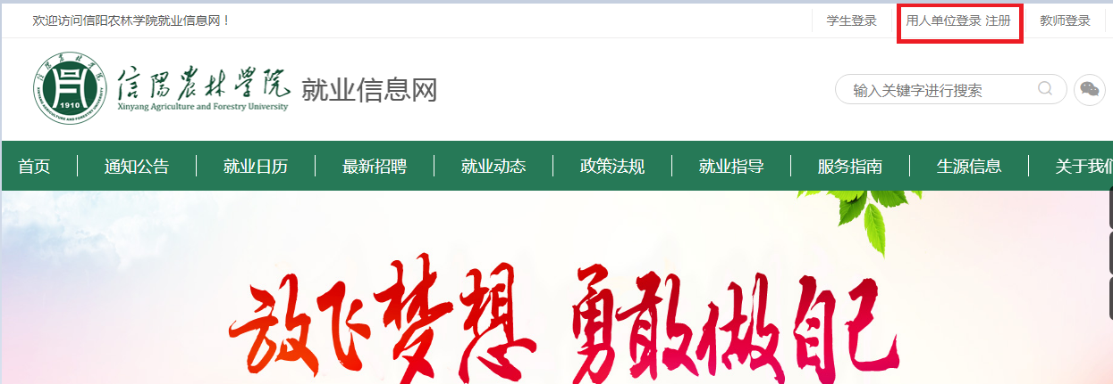

- 如有账号可直接登录，如无账号，请注册账号，填写注册信息。
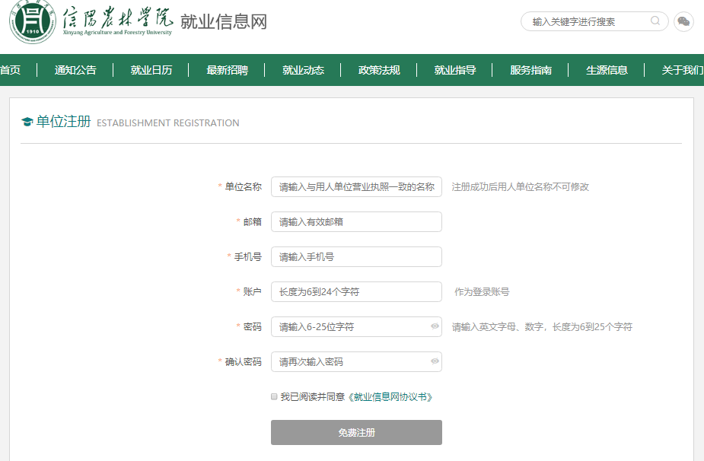

- 注册信息填写完成之后，登录账号，完善基本信息和单位认证。三个工作日之内等待工作人员审核。
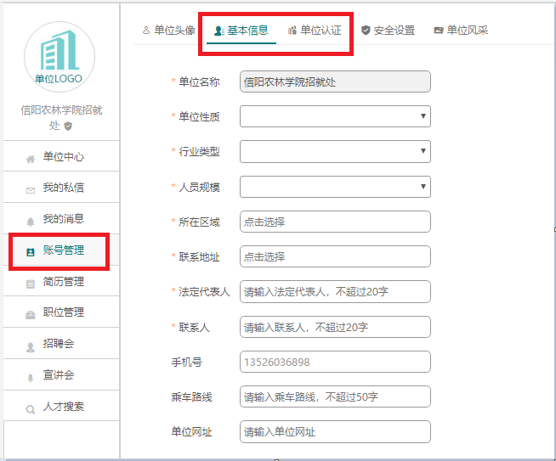

二、用人单位招聘会报名
- 登录用人单位账号，进入单位中心界面。
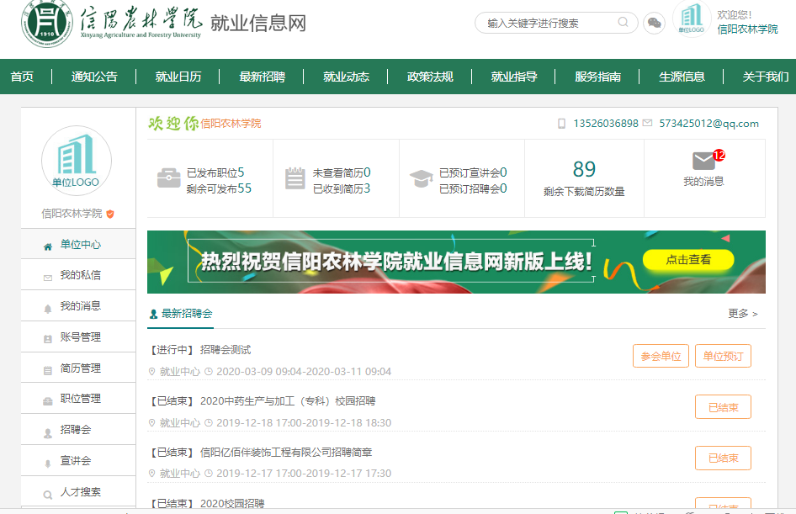
- 点击招聘会按钮，选择招聘会进行单位预订。
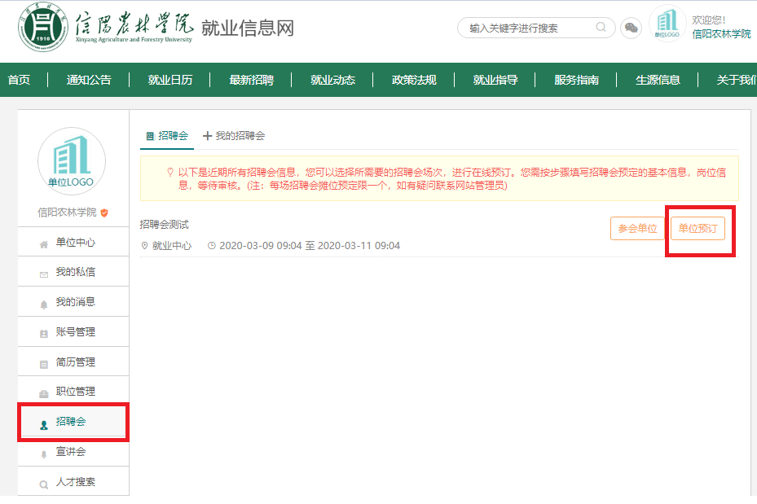

- 选择要预订的摊位编号。

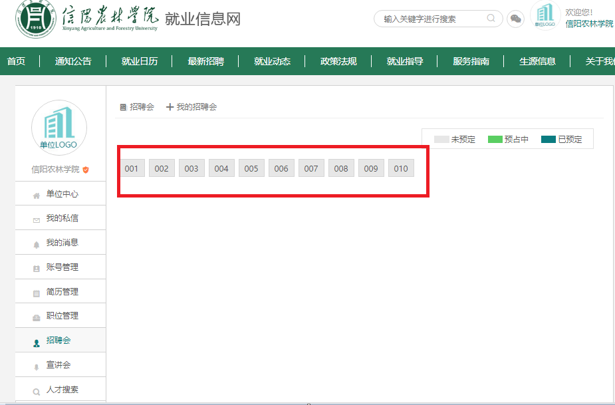
- 填写参会信息提交、确定。
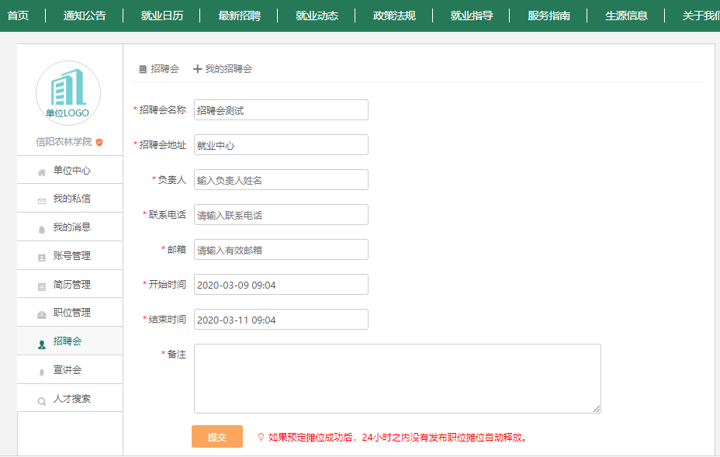
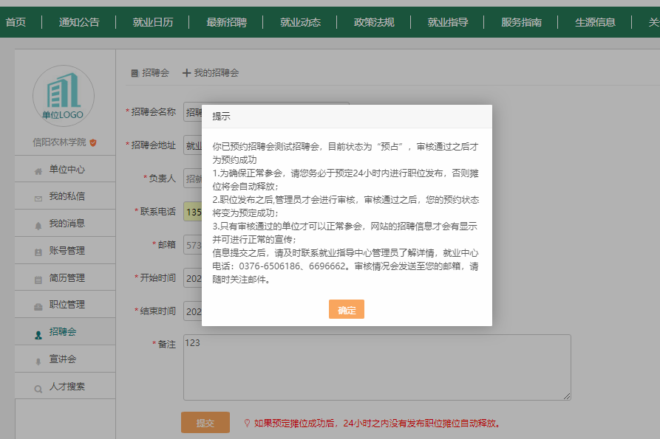

- 添加职位信息后确认发布，学校审核后完成参会报名。
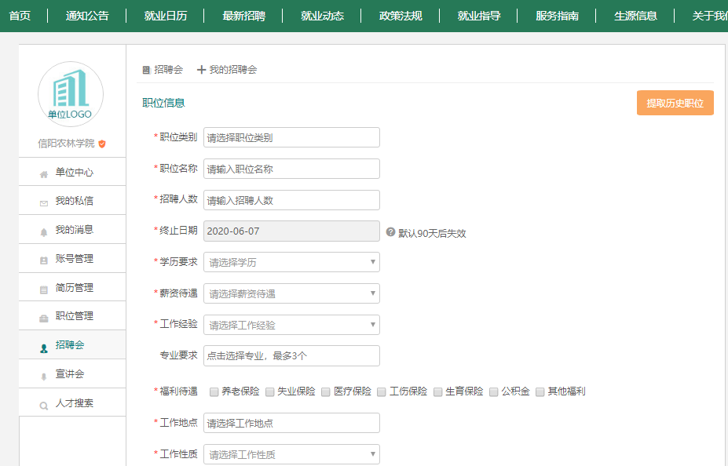

6、招聘会开始后，点击简历管理按钮，查看收到的简历。
